Acélok hőkezelése – Az átedzhetőség és vizsgálata

A hőkezelés az acél szövetszerkezetének és egyben tulajdonságainak megváltoztatása miatt végzett tervszerű hevítési és hűtési ciklusokból álló folyamat.

A hevítési módokkal, az ausztenitesítéssel már részletesen foglalkoztunk az acélok nem egyensúlyi hevítése című gyakorlaton, valamint a nem egyensúlyi hűtésekkel is megismerkedtünk (C-görbék).

Egyik jellemző hőkezelési technológia az edzés. Edzhetőségen elméletileg, az acél edzéssel elérhető keménységét értjük. Ez igen kisméretű alkatrészek esetén a martenzites szövet keménységét jelenti, vagyis az edzhetőség kizárólag az acél ausztenitjében oldott karbontartalom függvénye (1.ábra) (C>0,25%), az edződés pedig az összetételtől, az ausztenitesítés hőmérsékletétől és az edzési technológiától, azaz a hűtés erélyességétől függ.

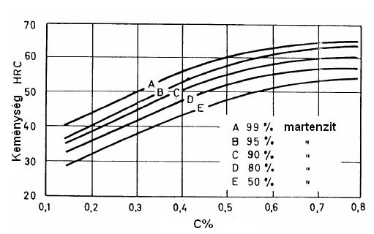
1. ábra Martenzit keménysége a széntartalom függvényében

A gyakorlatban egy acélminőség átedzhetősége annak a körszelvényű rúdnak az átmérőjével egyezik, mely adott edzési technológia mellett a középvonalában még éppen 50%-ban martenzitté alakul. Az edzéskor keletkezett martenzit kémiai összetétele megegyezik annak az ausztenitnek az összetételével, amelyből keletkezett.

A martenzitet az ausztenit folyamatos túlhűtésével hozzuk létre. Az átalakulás eredményessége miatt a hűtési sebesség lényeges. Tisztán martenzites szövetszerkezetet (amennyiben a kis mennyiségű maradék ausztenitet nem tekintjük) akkor kapunk, ha az acél M_{s} hőmérsékletig v_{krf}-nél nagyobb hűtési sebességgel hűl s utána bármilyen sebességgel, de azonnal M_{f} hőmérsékletig.

Bármilyen edzőközeget választunk is, az acél felülete mindenképpen gyorsabban hűl, mint a belső része. A darab belsejének hűlése annál inkább elmarad a felület hűtéséhez képest, minél nagyobb a darab keresztmetszete, illetve minél kisebb a hűtőközeg időegység alatti hőelvonása és az acél hővezető képessége.

Az acél átedződő szelvényátmérőjét közelítő pontossággal kísérleti módszerekkel, illetve számítással meghatározhatjuk. Az acél átedzhetőségét jelentősen javítják a karbidképző ötvözők (Mn, Cr, Mo) 11.ábra.
Jominy vizsgálat, az átedzhető átmérő meghatározására
(„MSZ 9770” (régi), illetve az „MSZ EN ISO 642”–es szabványban található meg)

A minősítendő acéladagból Ø25x100mm-es próbát forgácsolnak (2.ábra). A próbát ausztenitesítik, majd a próba véglapját folyamatosan vízsugárral hűtik (3.ábra). A véglap a vízsugár hatására beedződik, a véglaptól távolodva a hűtési sebesség egyre csökken. A próba lehűtése után egyik alkotóján síklapot köszörülnek keménységmérés céljára. A próba keménységét a véglaptól való távolság függvényében ábrázolva egy görbét kapunk, amit Jominy görbének nevezünk (5.ábra). A Jominy görbe a próbatest keménységét mutatja a véglaptávolság függvényében.

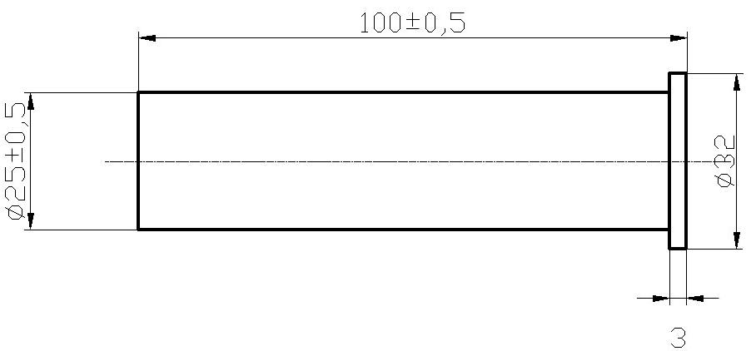  2.ábra Jominy próbatest  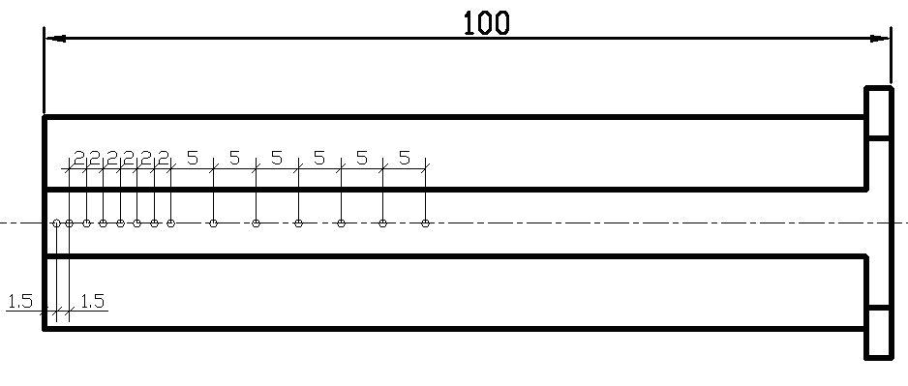  4.ábra Jominy próbatest felköszörült síkján a keménységmérési pontok | 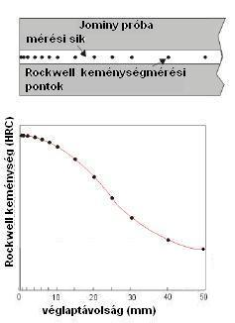  5.ábra Jominy görbe

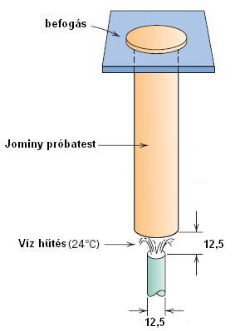  3.ábra Próbatest hűtése | A próbatest hossza mentén a hűtési sebesség változik. A próbatest különböző pontjaihoz tehát a véglaptávolság függvényében különböző hűtési sebességeket rendelhetünk, melyeket a folyamatos hűtési görbébe berajzolva megkaphatjuk a mért keménység szerinti szövetszerkezetet. A 6.ábrán jelölt A pont a próbatest véglapján található, mely a legnagyobb hűtési sebességgel hűlt. A C-görbén ezt a sebességet berajzolva a kialakult szövetszerkezet martenzit. A következő pont, a véglaphoz közeli B pont, de ez a pont már természetesen lassabban hűlt így a kialakult szövetszerkezet martezit és perlit. Ugyanígy leolvasható a C és D pont, ahol finomlemezes perlit, illetve egyensúlyihoz közeli perlit képződik.

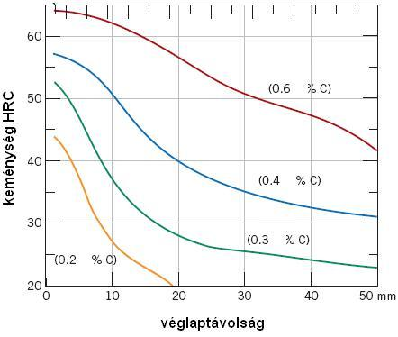  7. ábra különböző karbontartalmú ötvözetlen acélok Jominy görbéi  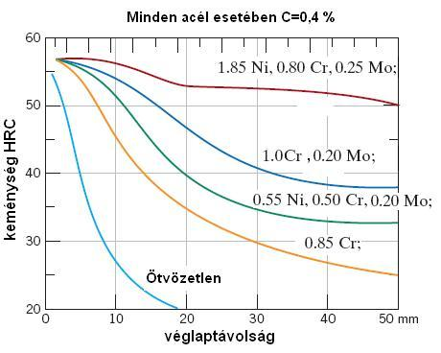  8.ábra Közel azonos karbontartalmú különbözően ötvözött acélok Jominy görbéi | 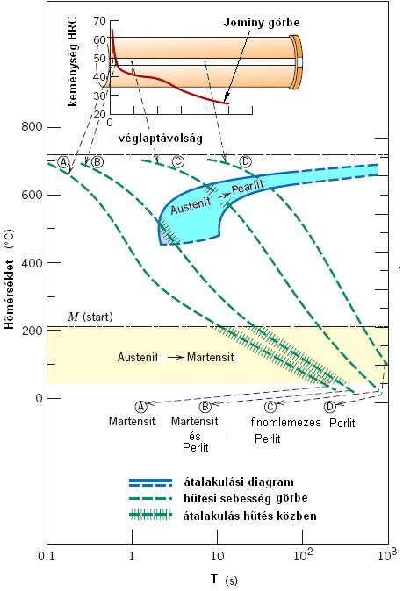  6.ábra Jominy vizsgálat

Mivel a martenzit keménysége a karbontartalom függvénye, a különböző karbontartalmú ötvözetlen acélok Jominy görbéi hasonlóak egymáshoz, de a keménységük különböző (7.ábra). Az azonos karbontartalmú, de különbözően ötvözött acélok Jominy görbéi viszont a véglapon azonos keménységűek, de a véglaptávolság függvényében a keménységük eltérő (8.ábra).

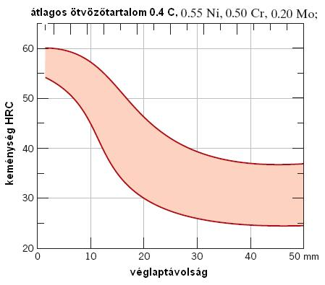  9.ábra Jominy sáv | Mivel az acélminőségek karbon-, ötvöző- és szennyező tartalma is „tól-ig” határértékkel van megadva, egy acélminőség nem jellemezhető egyetlen Jominy görbével, csak két görbe által határolt sávval (9.ábra). Az acélminőség valamennyi adagjának Jominy görbéje a sávba esik.
Az átedzhető keresztmetszet meghatározására három különböző módszert mutatunk be egy adott acélminőség esetén, olajedzésre.

1. Átedzhető átmérő meghatározása Grossman módszerrel

Egy olyan átedzhető szelvényátmérőt határoz meg, mely független a hűtés módjától. Az így meghatározott ideálisan átedzhető átmérő (D_{id}) jellemző az acélra. A D_{id} tehát annak a kör keresztmetszetű rúdnak az átmérője, melynek a közepe még 50% martenzitet tartalmaz, ha felülete ideális hűtőközegbe merítve időszükséglet nélkül a folyadék hőmérsékletére hűl. A D_{id} ismeretében valamint a hűtőközeg erélyességének ismeretében a valódi átedzhető átmérő (D_{val}) meghatározható

A hűtés erélyességét (relatív hőátadási számot) „H” a hűtőközeg hőátadási tényezőjének és a fém hővezető képességének (α [J mm⁻² s ˚C]; λ [J mm⁻¹ s ˚C]) hányadosával (H=α/2λ [mm⁻¹]) adjuk meg. A hőátadási tényező függ a hűtőközeg hővezető képességétől, viszkozitásától, áramlásától és a darab felületi viszonyaitól (1.táblázat).

1. táblázat A hűtőközegek erélyessége
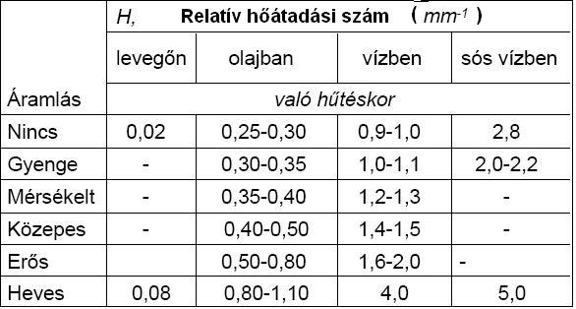

Először ötvözetlen acélra a következő összefüggéssel meghatározzuk az ideális kritikus átmérőt:
$D_{\text{idkrit}}=8\sqrt{C\text{\%}}$[mm] (1)

Majd korrekciót alkalmazunk az ausztenit szemcseméretének figyelembe vételére, ahol n az ausztenit szemcseméretének jelzőszáma:
$D_{\text{idkorr}}=1,{\text{08}}^{(8−n)}⋅D_{\text{idkrit}}$[mm] (2)
Az ötvözők átedzhetőségre gyakorolt hatását figyelembe véve az ideális átedzhető átmérő.
Ezt követően az ötvözők figyelembevételére szorzótényezőket alkalmazunk:

$\begin{aligned}D_{\text{id}}=D_{\text{idkorr}}⋅(1+4,1\text{Mn}\text{\%})⋅(1+2,\text{33}\text{Cr}\text{\%})⋅(1+2,\text{83}P\text{\%})⋅(1+0,\text{64}\text{Si}\text{\%}) \\ (1+0,\text{52}\text{Ni}\text{\%})⋅(1+3,\text{14}\text{Mo}\text{\%})⋅(1+0,\text{27}\text{Cu}\text{\%})⋅(1−0,\text{62}S\text{\%})[\text{mm}]\end{aligned}$ (3)

$\begin{aligned}D_{\text{id}}=1,{\text{08}}^{(8−n)}⋅8\sqrt{C\text{\%}}⋅(1+4,1\text{Mn}\text{\%})⋅(1+2,\text{33}\text{Cr}\text{\%})⋅(1+2,\text{83}P\text{\%})⋅(1+0,\text{64}\text{Si}\text{\%}) \\ (1+0,\text{52}\text{Ni}\text{\%})⋅(1+3,\text{14}\text{Mo}\text{\%})⋅(1+0,\text{27}\text{Cu}\text{\%})⋅(1−0,\text{62}S\text{\%})[\text{mm}]\end{aligned}$ (4)

Az ideális átmérőből a hűtőközeg kiválasztásával (1.táblázat) a valódi átmérőt a 12.ábra nomogramja alapján határozzuk meg.

1.1.Példa Grossman módszer alkalmazására
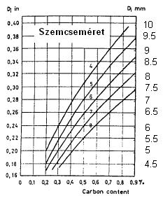  10.ábra Ideális kritikus átmérő meghatározása (D_{idkrit}) | 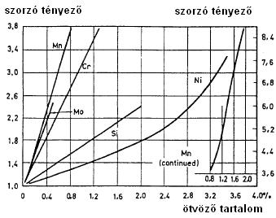  11.ábra Az ötvözők figyelembevétele, szorzófaktorokkal (f_{ötv1}, f_{ötv2},…f_{ötvn}) átedzhetőségi szempontból

Az ausztenit szemcsenagysága n=6
Az acél összetétele, valamint a szorzófaktorok a nomogramból (11.ábra) a 2.táblázat szerint

2.táblázat Szorzófaktorok
Kémiai összetétel  % |  | Szorzófaktor 11.ábra alapján
C% | 0,4 | $$D_{\text{idkorr}}=1,{\text{08}}^{(8−n)}⋅8\sqrt{C\text{\%}}=5,9\left[\text{mm}\right]$$
Si% | 0,3 | f_{Si}=1,19
Mn% | 0,6 | f_{Mn}=3,46
Cr% | 1,0 | f_{Cr}=3,33

$$D_{\text{id}}=D_{\text{idkorr}}⋅f_{\text{Si}}⋅f_{\text{Mn}}⋅f_{\text{Cr}}⋅f_{\text{Mo}}=5,9⋅1,\text{19}⋅3,\text{46}⋅3,\text{33}=\text{80},9\left[\text{mm}\right]$$

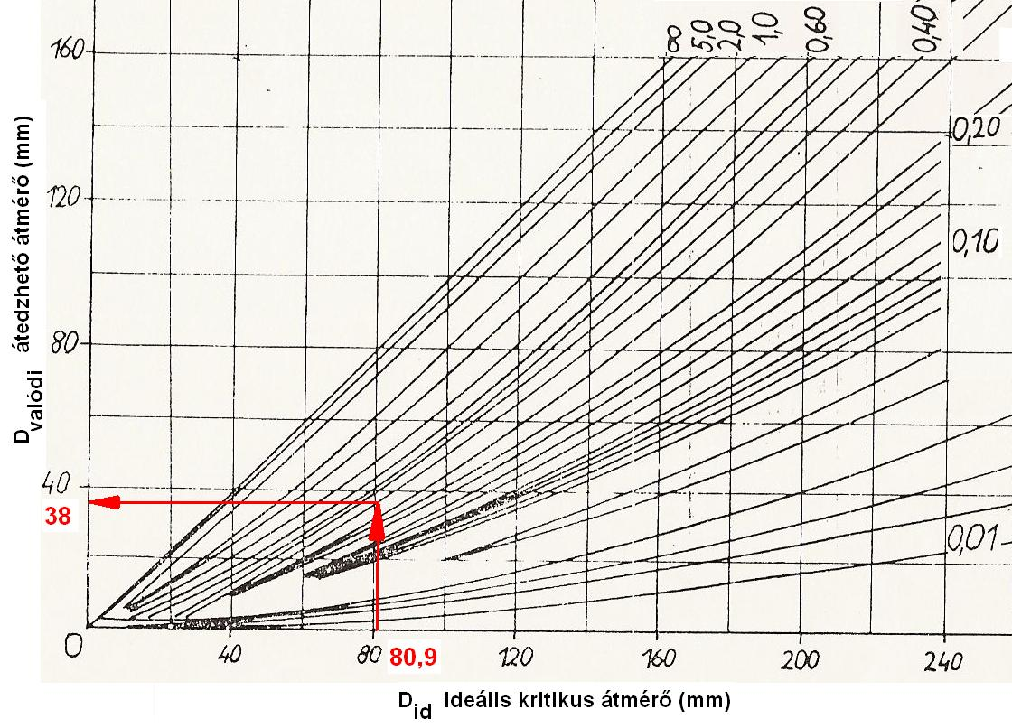  12.ábra Valódi átedzhető átmérő meghatározása | Az ideális kritikus átmérőből a valódi átedzhető átmérő meghatározása nomogram segítségével (12.ábra),  ha a hűtőközeg olaj (1.táblázat) H=0,4 [mm⁻¹] és a számított ideális átmérő  D_{id}=80,9 [mm]  a valódi átedzhető átmérő D_{valódi}=38 [mm].

2. Átedzhető átmérő meghatározása a Jominy görbe alapján, nomogram segítségével

Egy gyakorlati példán keresztül:

- az adott karbontaralmú acél (3.táblázat) 50% martenzittartalomhoz tartozó keménységének meghatározása (13.ábra)  - az adott acél Jominy görbéjén az 50%-hoz tartozó keménységértékhez tartozó véglaptávolság meghatározása (14.ábra)  - nomogram segítségével a véglaptávolsághoz tartozó átedzhető átmérő leolvasása (15.ábra) olajhűtés (H=0,4mm⁻¹) esetén, tehát: D=38 mm | 3.táblázat A vizsgált acél kémiai összetétele
  Kémiai összetétel %
  C% | 0,4
  Si% | 0,3
  Mn% | 0,6
  Cr% | 1,0

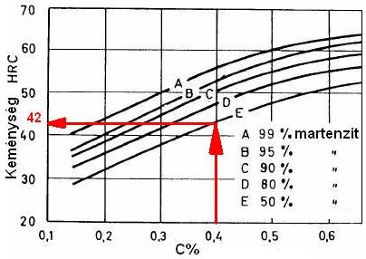  13. ábra 0,4% C tartalmú acél keménysége 50% martenzittartalomnál | 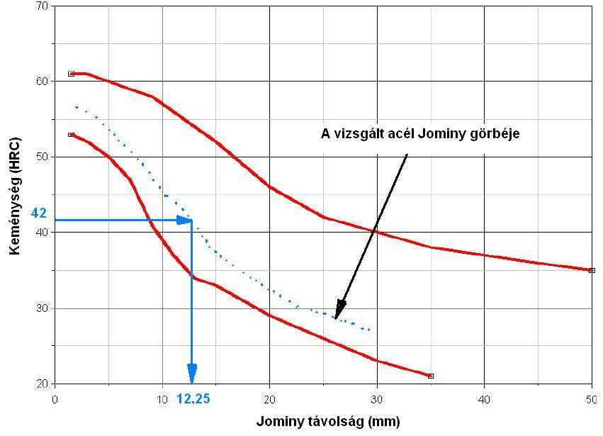  14. ábra a vizsgált acél Jominy görbéje a Jominy sávban
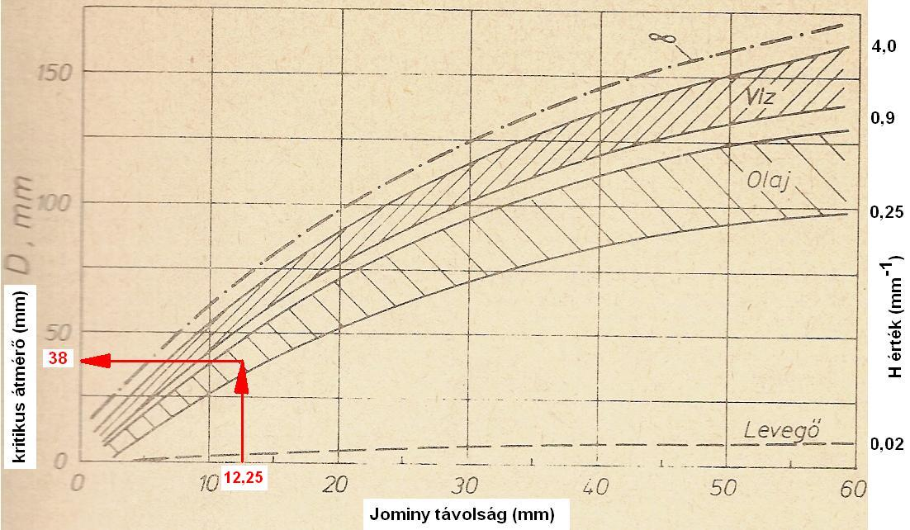
15.ábra A kritikus átmérő meghatározása a Jominy görbe és a hűtőközeg relatív hűtőképességének ismeretében

3. Átedzhető átmérő meghatározása E. Just módszerével

E. Just a Jominy kísérletek alapján olyan módszert dolgozott ki, melynek segítségével a keménység számszerű értékeit kapjuk meg a véglaptól mért távolság függvényében.

A módszer az 4.táblázat szerinti összetétel határok között érvényes

4.táblázat E.Just számító képlethez használható összetételek
Kémiai összetétel %
C% | 0,13-0,55
Si% | 0,15-1,4
Mn% | 0,4-1,78
Cr% | 0,11-2,07
Mo% | 0-0,25
Ni% | 0,01-2,02

Ausztenit szemcsenagyság: 5-7
Véglap keménysége: $H_{\text{max}}=\text{60}⋅\sqrt{C\text{\%}}+\text{20}\left[\text{HRC}\right]$ (5)

A Jominy görbe egyenlete 6-40 mm véglaptávolság esetén:

$H_{6\text{.}\text{.}\text{.}\text{40}}=\text{78}⋅C\text{\%}+\text{22}⋅\text{Cr}\text{\%}+\text{21}⋅\text{Mn}\text{\%}+6,9⋅\text{Ni}\text{\%}+\text{33}⋅\text{Mo}\text{\%}−\text{16},\text{11}⋅\sqrt{E}+1,\text{17}⋅E+\text{18}\left[\text{HRC}\right]$ (6)

Ahol E a véglaptól való távolság [mm]

A képletek segítségévek tehát meg tudjuk határozni a Jominy görbét.

3.1. Mintapélda E. Just módszer alkalmazására

Az 5.táblázatban megadott kémiai összetételű acél esetében határozzuk meg az átedzhető átmérőt!

5.táblázat Az acél kémiai összetétele
Kémiai összetétel %
C% | 0,4
Si% | 0,3
Mn% | 0,6
Cr% | 1,0

$H_{\text{max}}=\text{60}⋅\sqrt{C\text{\%}}+\text{20}\left[\text{HRC}\right]$=58 [HRC]

$$H_{6\text{.}\text{.}\text{.}\text{40}}=\text{78}⋅C\text{\%}+\text{22}⋅\text{Cr}\text{\%}+\text{21}⋅\text{Mn}\text{\%}+6,9⋅\text{Ni}\text{\%}+\text{33}⋅\text{Mo}\text{\%}−\text{16},\text{11}⋅\sqrt{E}+1,\text{17}⋅E+\text{18}\left[\text{HRC}\right]$$

$$H_{6\text{.}\text{.}\text{.}\text{40}}=\text{78}⋅0,4+\text{22}⋅1+\text{21}⋅0,6−\text{16},\text{11}⋅\sqrt{E}+1,\text{17}⋅E+\text{18}\left[\text{HRC}\right]=\text{83},8−\text{16},1⋅\sqrt{E}+1,2⋅E[\text{HRC}]$$

Mivel az acél átedzhető átmérőjét akarjuk meghatározni, szükséges az 50% martenzittartalomhoz tartozó keménység meghatározása, ami a 13.ábra alapján 42 [HRC].

Ebből H=42 [HRC]

Visszahelyettesítve az összefüggésbe:

$$H=\text{83},8−\text{16},1⋅\sqrt{E}+1,2⋅E$$
$$\text{42}=\text{83},8−\text{16},1⋅\sqrt{E}+1,2⋅E$$
$$\sqrt{E}=x$$
$$E=x^{2}$$
$$0=1,2x^{2}−\text{16},1x+\text{41},8$$

Másodfokú egyenlet megoldóképletét felhasználva:

$$\begin{aligned}x_{1,2}=\frac{\text{12},1±\sqrt{\text{259}−\text{200}}}{2,4} \\ x_{1}=9,9 \\ x_{2}=3,5\end{aligned}$$
$$E=x^{2}={3,5}^{2}=\text{12},\text{25}\left[\text{mm}\right]$$

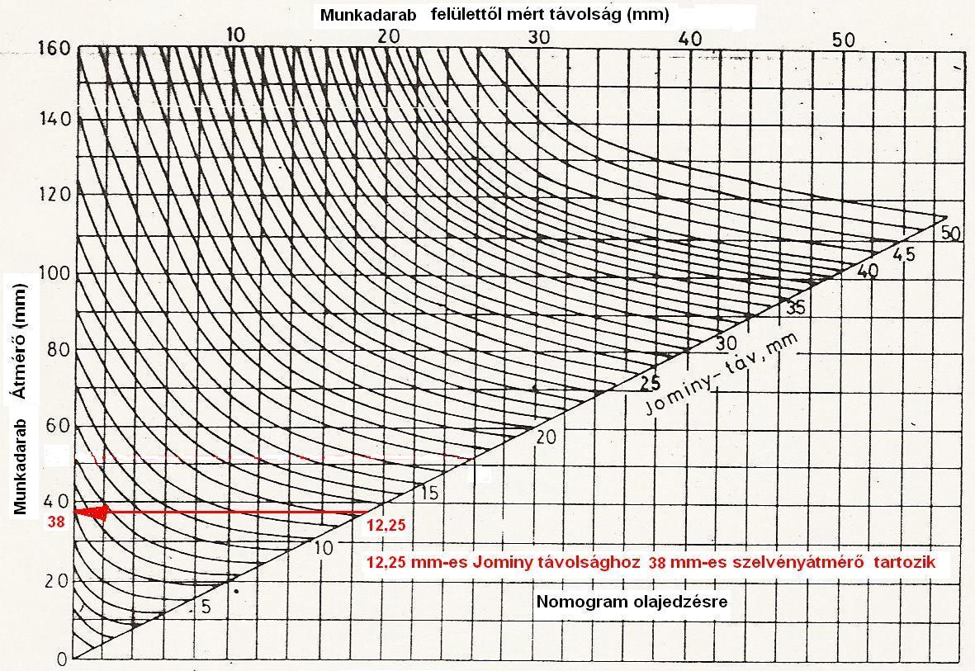  16. ábra Nomogram olajedzésre a 12,25 mm Jominy véglaptávolsághoz tartozó átedzhető átmérő 38 mm | Mivel a maximális keménység a minimális távolsághoz tartozó érték, a kisebbik gyökérték ad reális eredményt.  A kapott Jominy távolsághoz az átedzhető átmérő meghatározására, olajedzésre a 16. ábra segítségével kaphatunk eredményt.  Ami 12,25mm-es Jominy távolsághoz 38 mm-es átmérőt ad olajedzés esetén (H konstans).  A különböző H értékekhez különböző nomogramok tartoznak.

Irodalom:

[1] Libertiny Gáborné: Acélok átedzhetőségének meghatározása, Segédlet 1983. AAT
[2] Kisfaludy: Fázisátalakulások a vasötvözetekben, Segédlet 1980. AAT
[3] http://www.quenchtek.com/pdf_files/technical_paper/
Limitations%20of%20the%20Use%20of%20Grossman%20Quench%20Severity%20Factors.pdf
[4] http://www.met.uni-miskolc.hu/education/II_felev/iparitechnologiak/anyag/
Ipari_technologiak_GEMTT262NN/06_Edzhetoseg_sz.pdf
[5] W.D.Callister: Material science and engineering an introduction, John Wiley ans Sons, 2003. USA
[6] Kisfaludy-Réger-Tóth: Szerkezeti anyagok I., BMF 2004. Budapest

